Judul Bahasa Indonesia
(Times New Roman/TNR, 14pt bold, maksimal 3 baris, centre. Semua huruf pertama kata menggunakan huruf kapital, kecuali untuk kata partikel)
Nama Pertama1*, Nama Kedua2, Nama Ketiga3
(TNR, 12pt, bold)
1,2Program Studi Pendidikan Bahasa Inggris Universitas Serambi Mekkah
3Program Studi Pendidikan Bahasa Indonesia Universitas Serambi Mekkah
*Email: septhia@serambimekkah.ac.id
(email resmi, TNR, 10pt, regular)
ABSTRAK
(TNR, 12pt, bold)
Abtsrak ditulis dengan dengan jenis huruf Times New Roman/TNR, 11pt dengan rata kiri kanan (justify). Jumlah kata maksimal adalah 250 kata. Jarak antar baris adalah satu spasi. Abstrak ditulis dalam bahasa Indonesia sesuai dengan pedomaan Ejaan Yang Disempurnakan (EYD). Abstrak memuat inti permasalahan yang akan dikemukakan, metode pemecahannya, dan hasil-hasil temuan saintifik yang diperoleh serta kesimpulan yang singkat. Abstrak hanya boleh dituliskan dalam satu paragraf saja dengan format satu kolom dan terpisah halaman dari naskah utama. Hindari mencantumkan referensi kecuali kondisi penting cukup tuliskan nama dan tahun.
Kata kunci: Penulis; Panduan Abstrak; template naskah (Kata kunci harus dituliskan dengan huruf miring (italic) New Roman/TNR, 11pt di bawah teks abstrak, disusun urut abjad dan dipisahkan oleh tanda titik koma dengan jumlah kata 3 sampai dengan 5 kata. Jarak antar baris dari judul sampai abstrak adalah 1 (satu) spasi).
PENDAHULUAN
(TNR, 12pt, bold, rata kiri, huruf kapital)
Pendahuluan harus berisi (secara berurutan) latar belakang umum, kajian literatur sebagai dasar pernyataan kebaruan ilmiah dari naskah, pernyataan kebaruan ilmiah, dan permasalahan penelitian atau hipotesis. Pada bagian akhir pendahuluan harus dituliskan tujuan kajian naskah tersebut. Dalam format naskah ilmiah tidak diperkenankan adanya tinjauan pustaka sebagaimana di laporan penelitian, tetapi diwujudkan dalam bentuk kajian literatur terdahulu untuk menunjukkan kebaruan ilmiah naskah tersebut.
Format penulisan dari teks pendahuluan sampai kesimpulan (TNR, 12pt, jarak antar baris 1,5 spasi dan dalam 1 kolom)
METODE PENELITIAN
Metode Penelitian meliputi uraian tentang cara, instrumen, dan teknik analisis penelitian yang digunakan dalam memecahkan permasalahan. Apabila merupakan hasil kajian pustaka, maka pada bagian ini diuraikan teknik kajian Pustaka yang digunakan untuk pemecahan masalah. Jarak antar sub judul dengan teks sebelumnya adalah satu spasi.
Alat dan Bahan
Apabila ada sub-bagian di dalam bagian ini maka judul sub ditulis dengan huruf kapital untuk setiap awal kata, kecuali kata partikel (TNR, 12pt, bold, rata kiri, untuk subbab huruf kapital di setiap awal kata).
HASIL DAN PEMBAHASAN
Hasil dan pembahasan berisi hasil-hasil temuan penelitian dan pembahasannya secara ilmiah. Tuliskan temuan-temuan ilmiah yang diperoleh dari hasil-hasil penelitian yang telah dilakukan.
HASIL
Bagian Hasil dan Pembahasan dapat ditulis secara terpisah, dapat juga disatukan atau setiap hasil langsung diberikan pembahasan. Apabila ditulis terpisah maka cara penulisan sub-judul pada bagian ini mengikuti cara penulisan sub-judul pada bagian Metodologi Penelitian (TNR, 12pt, bold, rata kiri, untuk subbab huruf kapital di setiap awal kata).
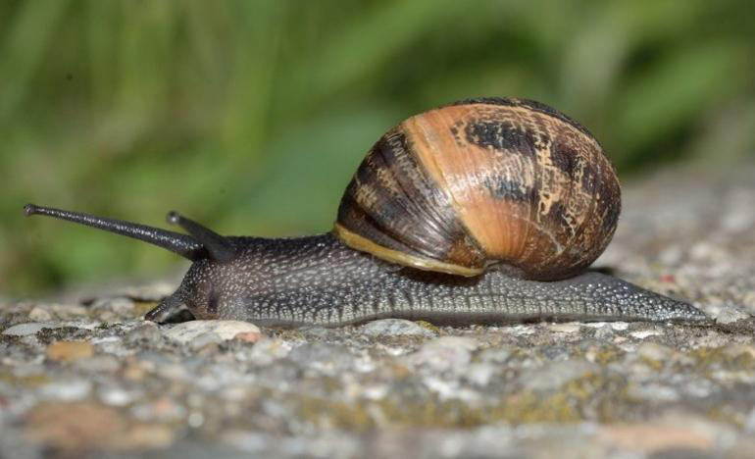
Gambar 1. Mollusca Kelas Gastropoda (TNR, 12pt, jarak antar baris 1 spasi)
Tabel 1. Selisih Waktu Dibanding Kontrol
(TNR, 12pt, jarak antar baris 1 spasi)
 | Judul 2 | Judul 3 | Judul 4 | Judul 5
 | (Times New Roman 11)
Grup 1
Grup 2
Grup 3

Perhatikan penulisan angka dalam teks maupun tabel. Ada beberapa perbedaan cara penulisan angka dalam Bahasa Indonesia dan Bahasa Inggris. Untuk lebih lengkapnya dapat dilihat pada petunjuk penulisan menurut unit Sistem Internasional.
Setiap persamaan ditulis rata kiri kolom dan diberi nomor yang ditulis di dalam kurung dan ditempatkan di bagian akhir margin kanan. Persamaan harus dituliskan menggunakan Equation Editor dalam MS Word atau Open Office.
dS/dt = S0/τ − S/θc − kSX / [Y(Km + S)] (1)
KESIMPULAN
Kesimpulan menggambarkan jawaban dari hipotesis dan atau tujuan penelitian atau temuan ilmiah yang diperoleh. Kesimpulan bukan berisi perulangan dari hasil dan pembahasan, tetapi lebih kepada ringkasan hasil temuan seperti yang diharapkan di tujuan atau hipotesis. Bila perlu, di bagian akhir kesimpulan dapat juga dituliskan hal-hal yang akan dilakukan terkait dengan gagasan selanjutnya dari penelitian tersebut. Kesimpulan ditulis dalam paragraf utuh, bukan poin per poin.
UCAPAN TERIMA KASIH
Ucapan terima kasih terutama ditujukan kepada pemberi dana penelitian atau donatur. Ucapan terima kasih dapat juga disampaikan kepada pihak-pihak yang membantu pelaksanaan penelitian.
DAFTAR PUSTAKA
Semua rujukan yang diacu dalam teks naskah harus didaftarkan di Daftar Pustaka, demikian juga sebaliknya. Daftar Pustaka harus berisi pustaka-pustaka acuan berasal dari sumber primer (jurnal ilmiah dan berjumlah minimum 80% dari keseluruhan daftar pustaka) diterbitkan 10 (sepuluh) tahun terakhir. Setiap naskah paling tidak berisi 10 (sepuluh) daftar pustaka acuan dan penulisannya diurutkan sesuai abjad. Rujukan atau sitasi ditulis di dalam uraian/teks. Referensi ditulis dengan format American Psychological Association (APA) 7th Edition. Disarankan untuk menggunakan aplikasi pengelolaan daftar pustaka misalnya Mendeley, Zotero, dan Endnote.
AOAC. (2002). Guidelines for single laboratory validation of chemical methods for dietary supplements and botanicals. AOAC International, 1–38.
Belitz, H.-D., Grosch, W., & Schieberle, P. (2009). Food Chemistry (4th ed.). Berlin: Springer-Verlag.
Hua, X., & Yang, R. (2016). Enzymes in Starch Processing. In R. L. Ory & A. J. S. Angelo (Eds.), Enzymes in food and beverage processing (pp. 139–170). Boca Raton: CRC Press. http://doi.org/10.1021/bk-1977-0047
Irnanda, S. (2019). Phonological Awareness and Word Reading Skills of Indonesian-Acehnese Bilinguals Learning L3 English. Asian EFL Journal, 23(3.4), 382–414.
OECD-FAO. (2011). OECD-FAO Agricultural Outlook - OECD.
Pratiwi, T. (2014). Uji Aktivitas Ekstrak Metanolik Sargassum hystrix dan Eucheuma denticulatum dalam Menghambat α-Amilase dan α-Glukosidase. Universitas Gadjah Mada.
Setyaningsih, W., Saputro, I. E., Palma, M., & Carmelo, G. (2015). Profile of Individual Phenolic Compounds in Rice (Oryza sativa) Grains during Cooking Processes. In International Conference on Science and Technology 2015. Yogyakarta, Indonesia.

